Міністерство освіти і науки України
Дніпровський національний університет імені Олеся Гончара
Факультет прикладної математики
Кафедра компʼютерних технологій

ЗВІТ З ЛАБОРАТОРНОЇ РОБОТИ № 1
з курсу «Компʼютерне моделювання систем та процесів»
на тему «Встановлення IDE»

Виконав:
студент гр. ПА-22-2
Овдієнко Андрій

Дніпро
2025
Зміст
1. Постановка задачі 3
2. Опис розв’язку 4
3. Вихідний текст програми розв’язку задачі 8
(основні фрагменти з коментарями) 8
4. Опис інтерфейсу програми (керівництво користувача) 9
5. Опис тестових прикладів 10

1. Постановка задачі
Встановлення ПЗ GPSS. Надати короткий звіт зі скріншотом.

2. Опис розв’язку
Для моделювання була обрана програма GPSS World Student Version, яка підтримує мову моделювання GPSS. Ця програма є зручною у використанні, має сучасний інтерфейс і широко застосовується з навчальною метою для ознайомлення з принципами імітаційного моделювання.
Програму було завантаженно із сайта GPSS World Student download (Рисунок 1).
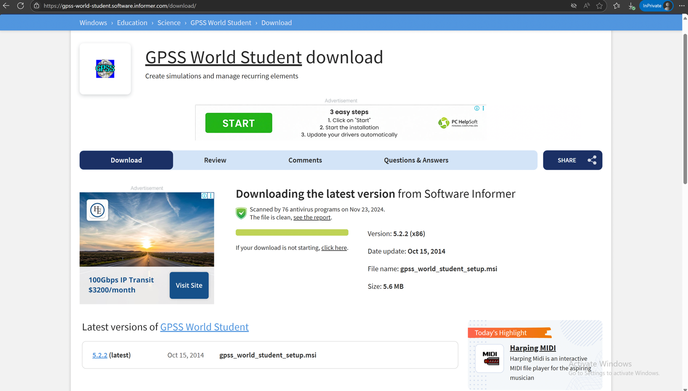
Рисунок 1 – Сайт для завантаження GPSS World Student Version.
Після встановлення – можно відкрити програму GPSS World Student Version (Рисунок 2).
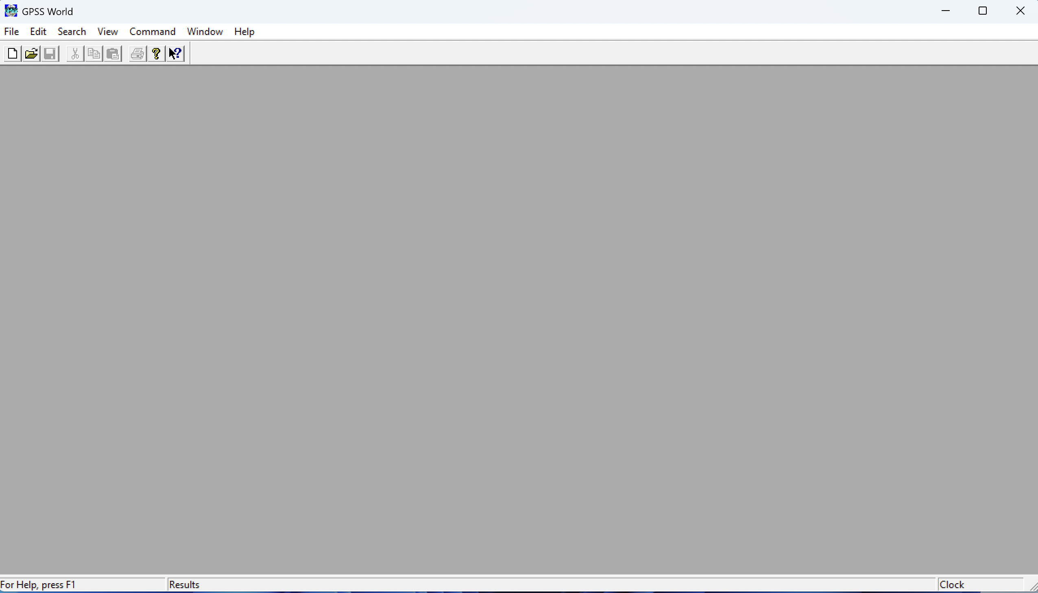
Рисунок 2 – Головне меню GPSS World Student Version.
У меню File можна створити або відкрити файл(Рисунок 3).
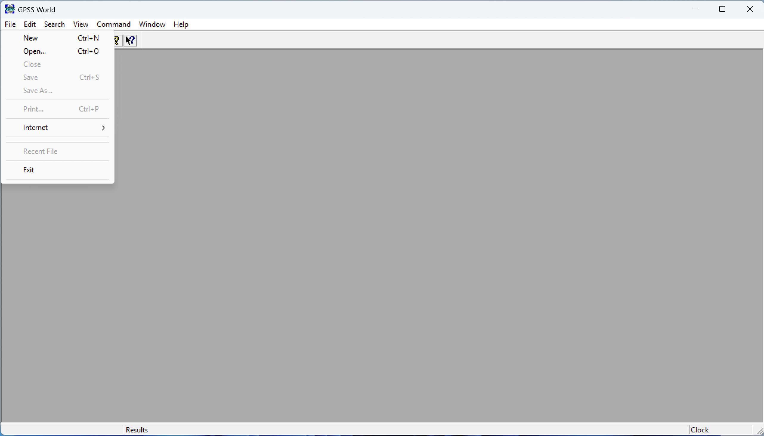
Рисунок 3 – Розділ File у меню барі.
Створення моделі у меню відбувається обранням пункта “Model” (Рисунок 4).
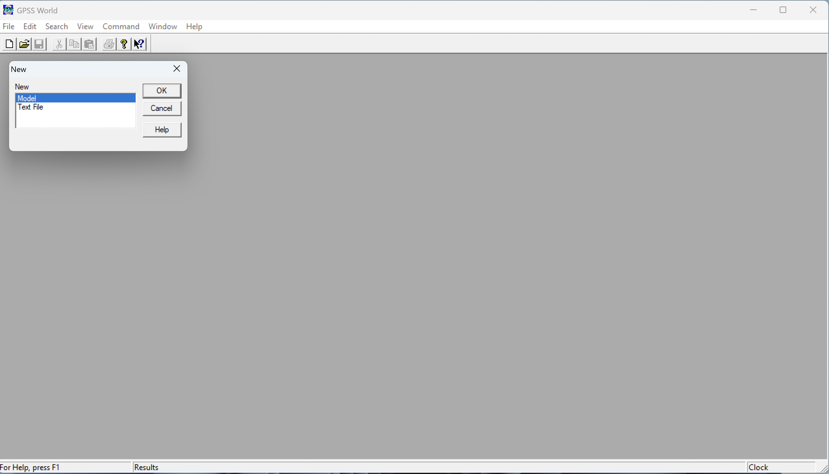
Рисунок 4 – Створення нової моделі.
Далі видкривається файл, де можна писати модель (Рисунок 5).
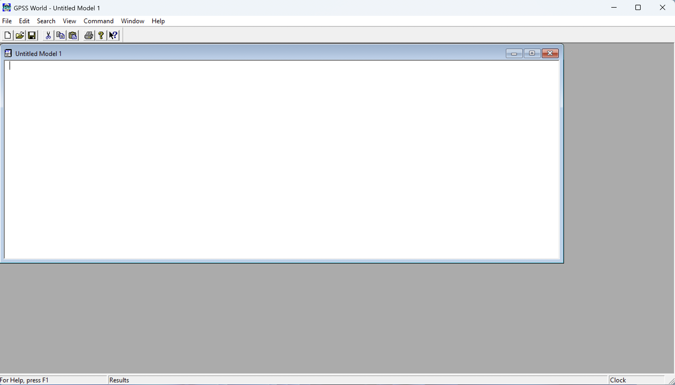
Рисунок 5 – Редактор для написання коду на GPSS.
Щоб впевнитися, що програма працює, пропоную змоделювати невеличку задачку.
У магазині працює один продавець (касир).
Є два типи покупців:
- Звичайний
  - Час приходу – кожні 5 хвилин з похибкую в дві хвилини.
  - Час обслуговування – 3 хвилини з похибкою 1.5 хвилини.
- Пільговик або особа з інвалідністю
  - Час приходу – кожні 30 хвилин з похибкую в 10 хвилин.
  - Час обслуговування – 7 хвилини з похибкою 3 хвилини.
  - Має вищий пріоритет.
Загальний час моделювання - 8 годин (480 хвилин) роботи магазину.
Пропоную розділити задачу на 3 блоки (Рисунок 6).
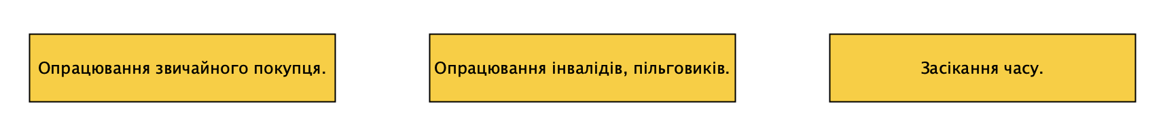
Рисунок 6 – Три окремі блоки задачі.
Логіка обслуговування:
- Звичайні покупці:
  - Створюються кожні 5 хвилин з похибкую в дві хвилини.
  - Займають пристрій - касу (продавця).
  - Обслуговуються протягом 3 хвилин з похибкою 1.5 хвилини.
  - Звільняють касу.
  - Вичитуємо 0 із транзакції.
- Пільговики:
  - Створюються кожні 30 хвилин з похибкую в 10 хвилин.
  - Мають пріоритет 1 (обслуговуються поза чергою).
  - Займають пристрій - касу.
  - Обслуговуються протягом 7 хвилин з похибкою 3 хвилини.
  - Звільняють касу.
  - Вичитуємо 0 із транзакції.

3. Вихідний текст програми розв’язку задачі

(основні фрагменти з коментарями)
GENERATE 5,2
QUEUE OCH
SEIZE FROD
DEPART OCH
ADVANCE 3,1.5
RELEASE FROD
TERMINATE

GENERATE 30,10,,,1
QUEUE OCH
SEIZE FROD
DEPART OCH
ADVANCE 7,3
RELEASE FROD
TERMINATE

GENERATE 480
TERMINATE 1
START 1

4. Опис інтерфейсу програми (керівництво користувача)
У GPSS World Student Version алгоритм такий:
Пишеш або відкриваємо модель.
У меню барі обираємо Command – та підпункт Create Simulation - цим створюємо “сценарій” для запуску.
У меню барі обираємо Command – та підпункт START 1 (але в моєму випадку це прописано в коді – тому цей крок пропускаємо, а робимо лише у разі відсутності START 1).
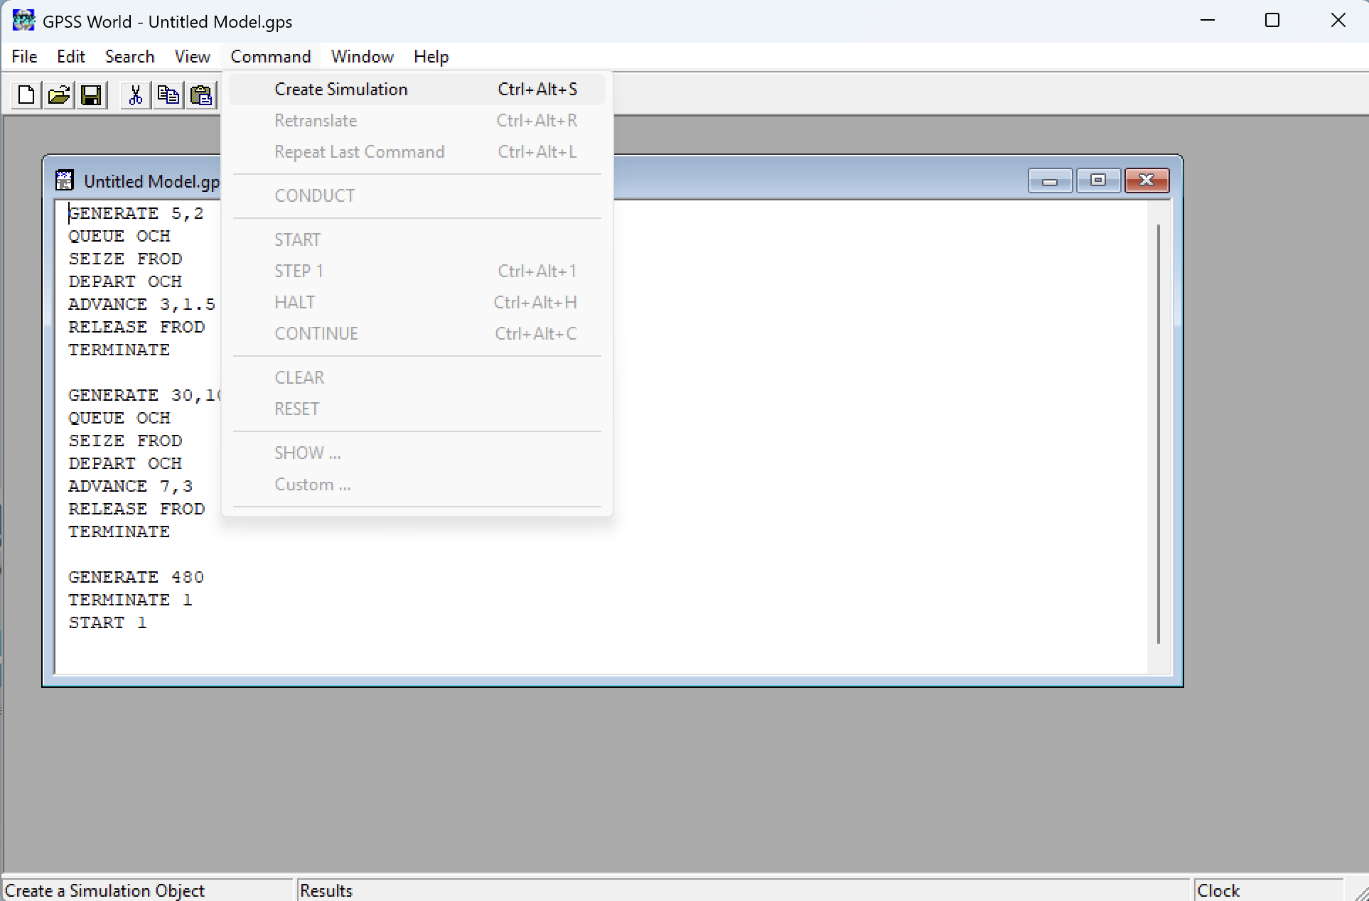
Рисунок 7 – Запуск симуляції.

5. Опис тестових прикладів
Запустивши симуляцію маємо аналіз (Рисунок 8).
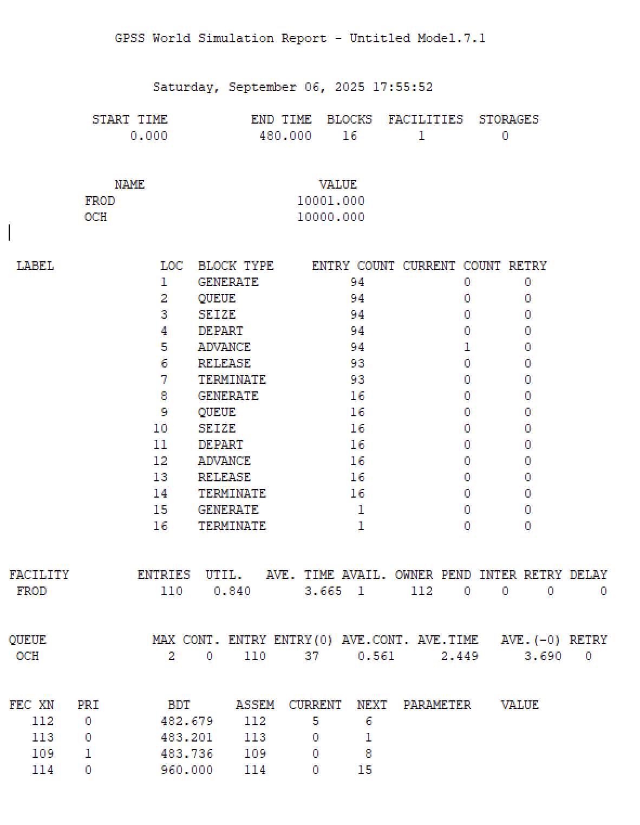
Рисунок 8 – Аналіз моделі.
Тут є час запуску моделі з датою. Час виконання.
GPSS працює з числами, а не з іменами, тому FROD, OCH – стали числами.
ENTRY COUNT – кількість транзактів, які пройшли через кожен блок.
Працівників першого типу прийшло 94, пішло 93 – бо один на касі (поточний стан CURRENT COUNT - 1).
Працівників другого типу прийшло 16, пішло 16.
Нуль спроб повторити блок (RETRY), 0 помилок.
Далі можна побачити FROD – кількість продавців, які до нього зверталися 110 (ENTRIES). У даний момент продавець зайнятий (AVAIL - 1). Навантаження продавця 0.840 (UTIL). Середній час обслуговування 3.665 (TIME AVAIL.). OWNER – номер транзакта, який зараз володіє ресурсом 112.
Далі OCH – максимальна черга складалася із 2 осіб. Система входила в чергу 110 разів. Кількість людей, які не стояли в черзі – 37. Середня довжина черги – 0.561. Середній час очікування в черзі – 2.449 (ті, хто чекав і не чекав); 3.690 (хто реально чекав). Жодна заявка не отримала відмови (RETRY - 0).

